ЗАДАНИЯ

школьного этапа Всероссийской олимпиады по биологии.
2017-2018 уч.год. 9 класс
Дорогие ребята.! Поздравляем вас с участием в школьном этапе Всероссийской олимпиады по биологии.! Желаем успеха в выполнении заданий.! Время выполнения заданий - 120 мин.
Задание 1. Вам предлагаются тестовые задания, требующие выбора только одного правильного ответа из четырех возможных. Максимальное количество баллов, которое можно набрать — 25 (по 1 баллу за каждое тестовое задание).

Фототаксис
а) изменение направления роста органов растений в зависимости от направления света; б) свойство клеток и микроорганизмов двигаться по направлению к источнику света; в) реакция живых организмов на продолжительность светового дня
г) изгибы на химическое раздражение.
- Rорневое давление - это:
а) непрерывное удлинение корня за счет деления клеток;
6) проведение воды и минеральных веществ; в) защита кончика корня от повреждений;
г) всасывание воды и минеральных веществ. Заросток папоротника является:
а) гаметофитом;
6) спорофитом; в) спорангием; г) нитью.
4. В клетках дрожжей не обнаружены: а) митохондрии;
6) аппарат Гольджи; в) лейкопласты;
г) лизосомы
5. На искусственном субстрате в специальном помещении можно вырастить
а) подберёзовики;
6) подосиновики; в) маслята;
г) шампиньоны;

Морская капуста может размножаться:
а) только половым путем; б) только вегетативно;
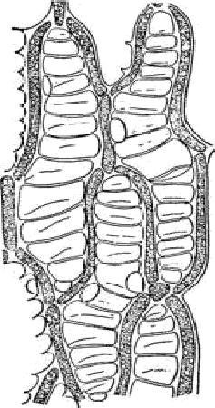
в) только бесполым путем;
г) бесполым и половым путями.

На рисунке изображены клетки
а) водоросли; б) лишайника; в) мха;
г) папоротника.
  - Клетки растений, в отличие от клеток животных, не содержат: а) клеточный центр;
б) центральную вакуоль; в) митохондрии;
г) рибосомы.

Для вирусов характерны
а) рост;
6) раздражимость; в) самосборка;
г) развитие из споры

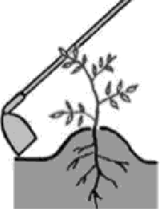
На рисунке представлен агроприем
а) окучивание; б) прищипка; в) прививка;
г) пасынкование.

Личинка церкарий имеется в цикле развития
а) планарии; б) аскариды;
в) печёночного сосальщика;
г) свиного цепня.
  - Мочевой пузырь отсутствует у: а) земноводных;
6) птиц;
в) пресмыкающихся; г) млекопитающих.
  - Тело, состоящее из головы, груди и брюшка или головогруди и брюшка, впервые появилось у:
а) кольчатых червей;
6) моллюсков;
в) членистоногих; г) хордовых.
  - Киля НЕ имеют
а) летучие мыши
6) страусы; в) орлы;
г) лебеди.

Фагоцитарной активностью обладают:
а) тромбоциты;
6) эритроциты; в) лимфоциты; г) моноциты.
  - Образование первичной мочи происходит в структуре нефрона:
а) лоханка;
б) петля Генле; в) капсула;
г) извитой каналец.
  - Резус-фактор — это:
а) невосприимчивость к заболеванию; б) особый белок в эритроцитах;
в) заболевание крови; г) фактор свертывания.

Частоту и глубину дыхания в процессе гуморальной регуляции замедляет:
а) недостаток O2; б) недостаток СО2; в) избыток O2;
г) избыток СО2.
  - Недостаток солей кальция в организме человека в первую очередь отразиться на:
а) проведении нервных импульсов; б) свертывании крови;
в) росте;
г) пищеварении.
  - В лимфу из кишечника человека всасываются: а) жирные кислоты;
6) простые caxapa;

в) аминокислоты; г) вода.

Возбудителем бешенства являются:
а) простейшие; б) бактерии;
в) плесневые грибы; г) вирусы.
  - Ha одной цепи и-PHIf «работают» а) рибосомы нескольких типов;
6) рибосомы одного типа; в) одна рибосома
г) все неверно
  - В состав ДНК не входит: а) рибоза;
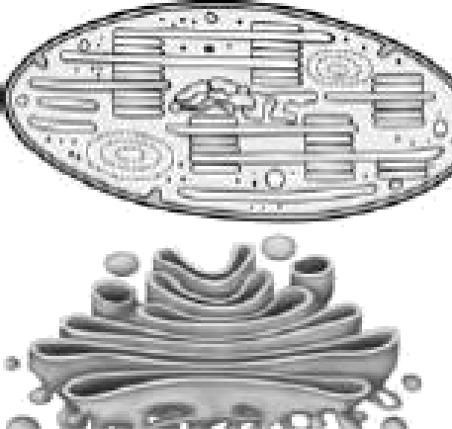
6) цитозин; в) тимин; г) аденин.

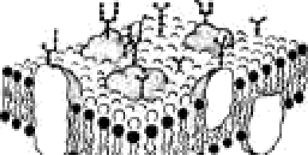
По рисунку определите структуру клетки, выполняющую функцию окисления веществ:
а) 1; 6) 2; в) 3; г) 4.

  - В соматической клетке числом хромосом 16, в гамете -
а) 16;
6) 8;
в) 32;
г) 64
Задание 2. Тестовые задания с одним вариантом ответа из четырех возможных, но требующих предварительного множественного выбора. Максимальное количество баллов, которое можно набрать — 20 (по 2 балла за каждое тестовое задание).

Из перечисленных болезней растений вызваны грибами:
1) головня; 2) лишай; 3) мучнистая poca; 4) фитофтора; 5) лейшманиоз.
а) 1,2;
б) 3, 5;
в) 1, 3, 4;
г) 2, 5.

К характерным признакам растений семейства бобовые относятся: 1) на корнях развиваются клубеньки; 2) только травянистые растения; 3) венчик цветка состоит из паруса, весла и лодочки; 4) плод - стручок или стручочек; 5) плод - боб.
а) 1,3,5;
б) 2,5
в) 4,3,5;
г) 2,3, 4.
- В ходе эволюции в семействе лошадиных (Equidae) произошло: 1) увеличение
размеров тела; 2) увеличение плодовитости; 3) обострение обоняния и слуха;

4) сокращение числа пальцев; 5) усложнение строения коренных зубов.
а) 1, 3;
б) 2, 4;
в) 3, 5;
г) 1, 4, 5.
- Характерные особенности лимфы: I) разновидность соединительной ткани; 2) о0разуется из плазмы крови; 3) возвращает в кровь белки, воду, соли; 4) способна о0разовывать тромбы; 5) повышено содержание антител и фагоцитов.
а) только 2;

б) 1,3,4,5;
в) 2, 5;
г) 1, 3.
- Двойное оплодотворение характерно для растений 1) сосна сибирская; 2) кукушкин лен; 3) одуванчик лекарственный; 4) береза повислая; 5) венерин башмачок.
а) 1,2,3;
б) 1,3,4;
в) 3,4,5;
г) 2, 5
- Вернулись к водному образу жизни от сухопутных предков виды животных:

1) морской котик; 2) белуха; 3) сом; 4) мидии; 5) паук-серебрянка.
а) 1,2,5;
б) 2,3,4;
в) 2, 5;
г) 3,4.
- Условные рефлексы, в отличие от безусловных 1) наследуются; 2) имеются у всех особей данного вида;З) могут иметь морфологическую основу в виде простейшей трёхнейронной рефлекторной дуги; 4) не нуждаются в периодическом подкреплении; 5)включают в себя так называемые инстинкты
а) 1, 2, 3, 4, 5
6) 1, 3, 4, 5
в) 3, 4
г) нет верного ответа
- Выберите признаки высших растений: 1) тело дифференцировано на вегетативные органы: побег и корень; 2) тело не имеет органов, а представлено талломом; 3) имеются ткани; 4) приспособлены к жизни в условиях наземно-воздушной среды обитания; 5) органы размножения многоклеточные.
а) 1, 2, 3;
6) 1, 3, 4, 5;

в) 1, 2, 3, 5;
г) 2, 4, 5.

Аллантоис выполняет у амниот функцию: 1) дыхания; 2) терморегуляции;З) запасания воды; 4) выделения; 5) питания.
а) 2, 3;
б) все верно; в) 1, 4, 5.
г) 1, 5.
- В эксперименте зарегистрировано увеличение содержания адреналина в крови испытуемого человека. Какие еще явления можно при этом отметить?
1) расширение зрачков; 2) увеличение количества глюкозы в крови;
3) понижение частоты сердечных сокращений; 4) сужение зрачков;
- повышение частоты сердечных сокращений. а) 1, 2, 5;
б) все верно; в) 3, 4, 5.
г) 2, 4.
Задание 3. (макс.15 балов) Задание на определение правильности суждений. Номера
правильных суждений отметьте в матрице в графе «да», неправильных — в графе «нет».
- Гинкго двулопастный - живое ископаемое растение из отдела Голосеменные.
- Транскрипция — синтез белка в цитоплазме.
- Плод у чечевицы называется боб.
- Из споры папоротника развивается спорофит.
- Листовой рубец — это след от опавшего листа.
- У однодольных растений между древесиной и лубом находится камбий.

Пиявки лишены способности к регенерации.
- Известняки сформировались в результате накопления раковин одноклеточных организмов.

- У птенцов некоторых птиц на крыльях есть пальцы с когтями, с помощью которых они
лазают по веткам деревьев.
- В отличие от млекопитающих животных птицы практически никогда не делают запасов КО]ЭМІ1 НІ1 ЗИМНИЙ Пe]ЭИOД.
- Зубы у всех млекопитающих дифференцированы.
- Вакцина — введение антител в кровь с целью борьбы с патогенными антигенами.
- Во время стресса количество caxapa в крови уменьшается.
- ДНК способна к репликации.
- Кислород, выделяющийся при фотосинтезе, образуется из углекислого газа.

Задание 4.
Часть 1. (3 балла — по 0,5 баллов за ответ). Установите соответствие между животными (1-

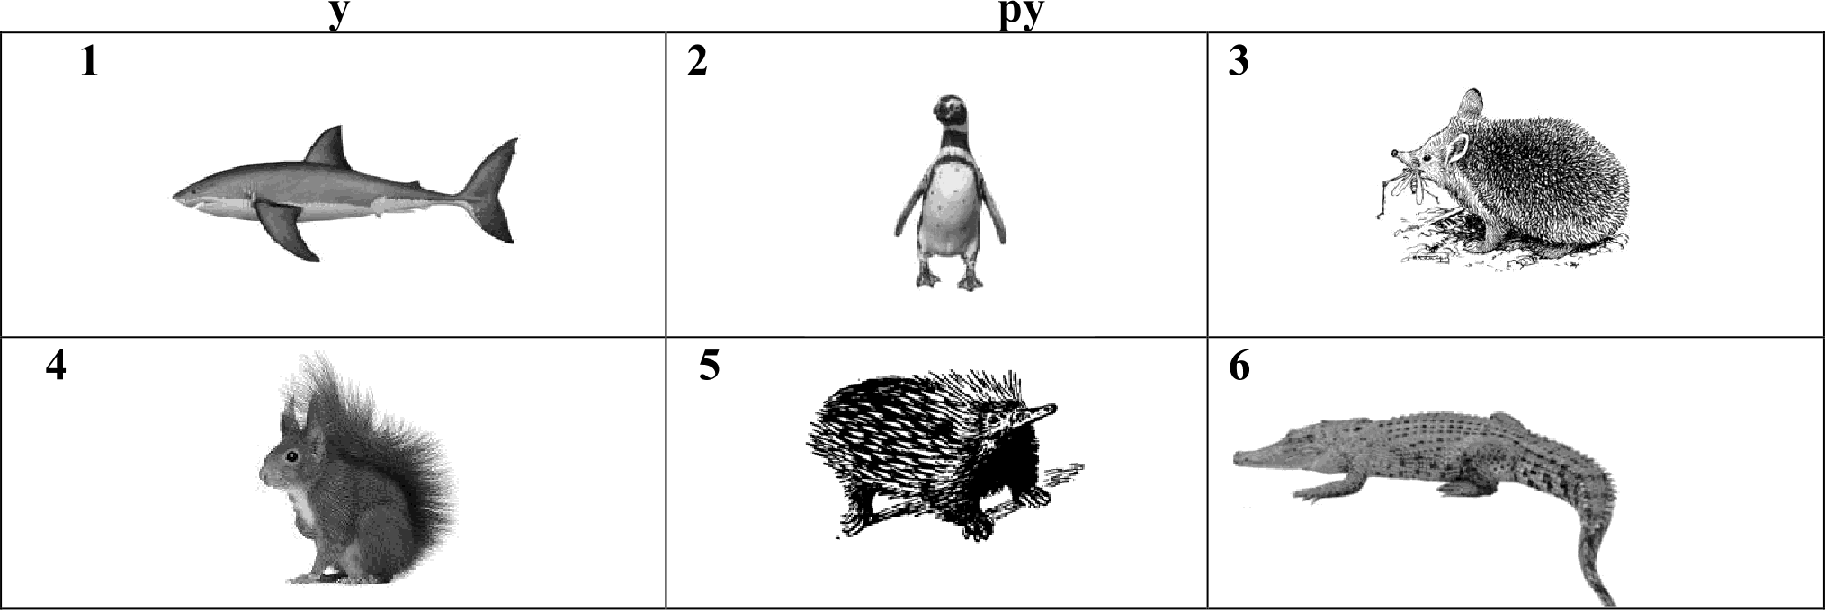
и соответств ющими им систематическими г ппами (A-E).

А-Класс Рыбы; Б- Rлacc Птицы; B- Ifлacc Рептилии; Г- Класс Первопроходные; Д- Класс Насекомоядные; E- Rлacc Грызуны

Животные |  | 2 |  | 4 | 5 | 6
Классы

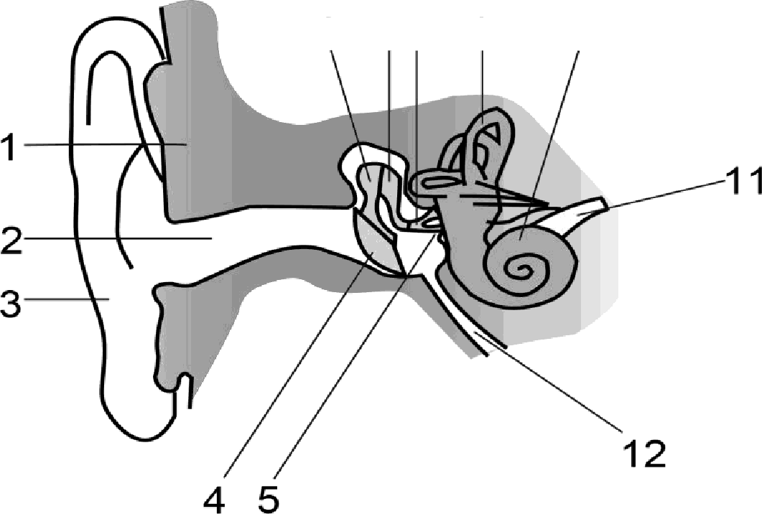
Часть 2. [макс. 6 баллов] На рисунке изображено ухо. Соотнесите основные части уха (A-M) с их обозначениями (1- 12).
А — височная кость; Б — улитка; В — слуховой нерв; Г — барабанная перепонка; Д — евстахиева труба; Е — наковальня; Ж —стремечко; 3 — молоточек; И — полукружные каналы; К — ушная раковина ; Л —слуховой канал; М — овальное окно.
6 7 8 9 10

1 | 2 | 3 | 4 | 5 | 6 | 7 | 8 | 9 | 10 | 11 | 12

Максимальное количество баллов — 69 баллов

